# Assignment #6: Recursion and DP

Updated 2201 GMT+8 Oct 29, 2024

2024 fall, Complied by <mark>同学的姓名、院系</mark>

**说明：**

1）请把每个题目解题思路（可选），源码 Python, 或者 C++（已经在 Codeforces/Openjudge 上 AC），截

图（包含 Accepted ），填写到下面作业模版中（推荐使用 typora https://typoraio.cn ，或者用

word）。AC 或者没有 AC，都请标上每个题目大致花费时间。

3）提交时候先提交 pdf 文件，再把 md 或者 doc “ ”文件上传到右侧 作业评论 。Canvas 需要有同学清晰头像、提

交文件有 pdf、"作业评论"区有上传的 md 或者 doc 附件。

4）如果不能在截止前提交作业，请写明原因。

## 1. 题目

### sy119: 汉诺塔

recursion, https://sunnywhy.com/sfbj/4/3/119

思路：课上基本讲过思路了，写出来就行了

代码：

```python

def move(n,from_pole,to_pole,another_pole):

if n==1:

return from_pole+'->'+to_pole

if n>1:

return move(n-1,from_pole,another_pole,to_pole)+'\n'+move(1,from_pole,to_pole,another_pole)+'\n'+move(n-1,another_pole,to_pole,from_pole)

n=int(input())

print(2**n-1)

print(move(n,'A','C','B'))

```

代码运行截图 <mark>（至少包含有"Accepted"）</mark>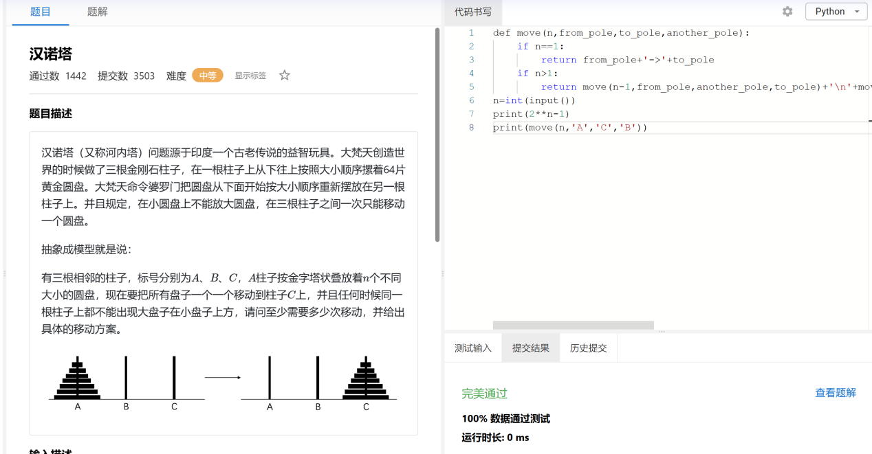

### sy132: 全排列 I

recursion, https://sunnywhy.com/sfbj/4/3/132

思路：考虑把n分别插入到n-1的全排列的每个缝隙里，输出的时候先把排列弄成一个数然后直接把数比大小就好了

代码：

```python

def qpl(n):

result=[]

if n==1:

result.append([str(n)])

return result

result=[]

if n>1:

for i in range(n-1,-1,-1):

for j in qpl(n-1):

j.insert(i,str(n))

result.append(j)

result=sorted(result,key=lambda x:int(''.join(x)))

return result

result=[]

n=int(input())

pl=[' '.join(x) for x in qpl(n)]

print('\n'.join(pl))

```

代码运行截图 ==（至少包含有"Accepted"）==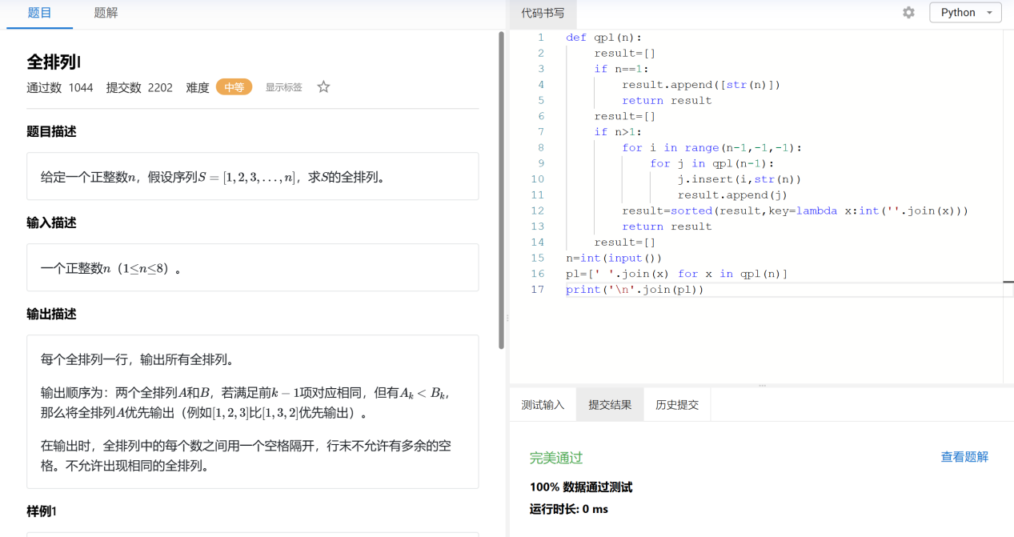

### 02945: 拦截导弹

dp, http://cs101.openjudge.cn/2024fallroutine/02945

思路：看了好久没想到怎么弄，基本上是抄的答案，感觉这个方法很巧妙

代码：

```python

```

代码运行截图 <mark>（至少包含有"Accepted"）</mark>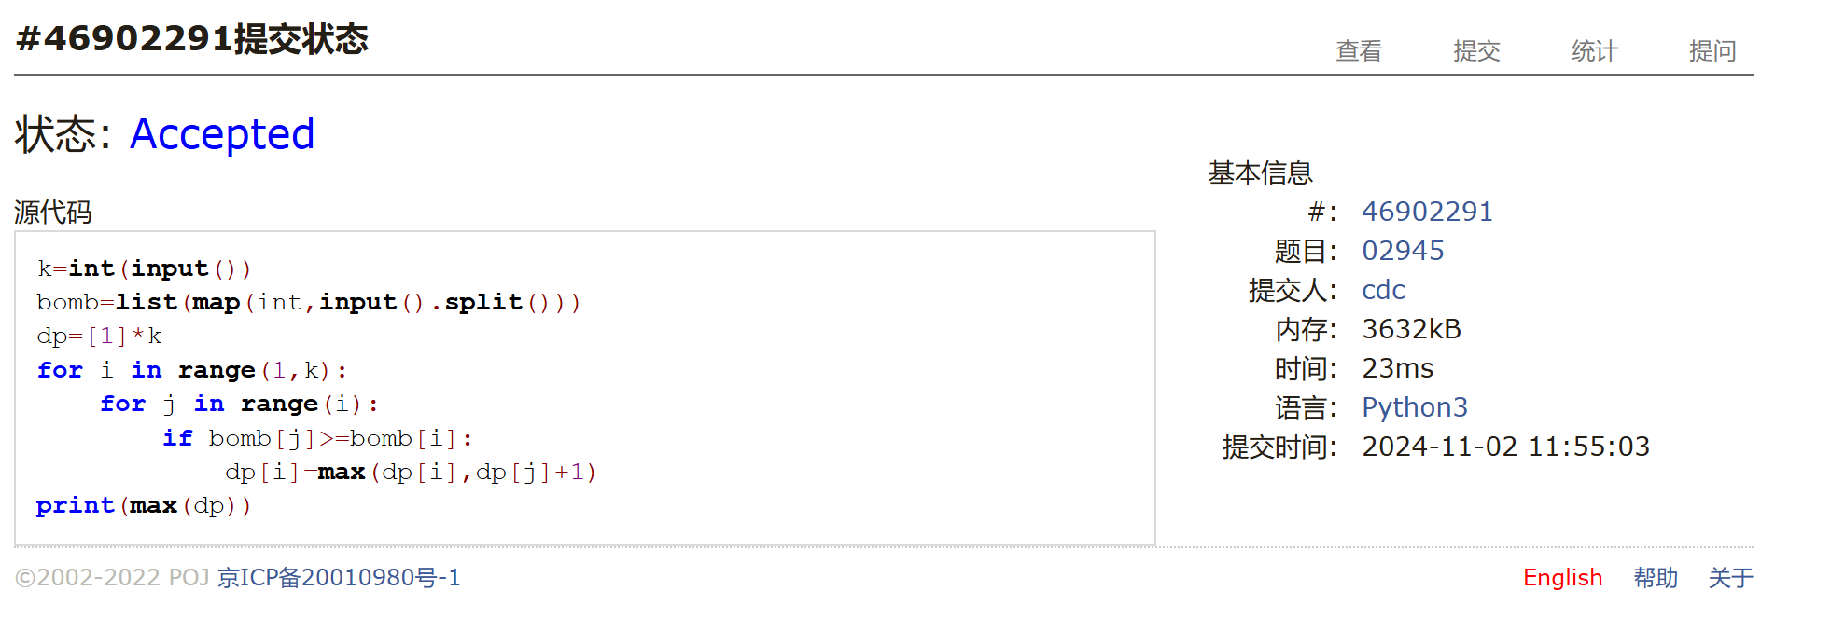

### 23421: 小偷背包

dp, http://cs101.openjudge.cn/practice/23421

思路：瞪了一个多小时没想到和正解沾边的思路，遂学习答案

代码：

```python

N,B=map(int,input().split())

price=[0]+list(map(int,input().split()))

weight=[0]+list(map(int,input().split()))

dp=[[0]*(B+1) for _ in range(N+1)]

for i in range(1,N+1):

for j in range(1,B+1):

if j>=weight[i]:

dp[i][j]=max(dp[i-1][j],price[i]+dp[i-1][j-weight[i]])

else:

dp[i][j]=dp[i-1][j]

print(dp[N][B])

```

代码运行截图 <mark>（至少包含有"Accepted"）</mark>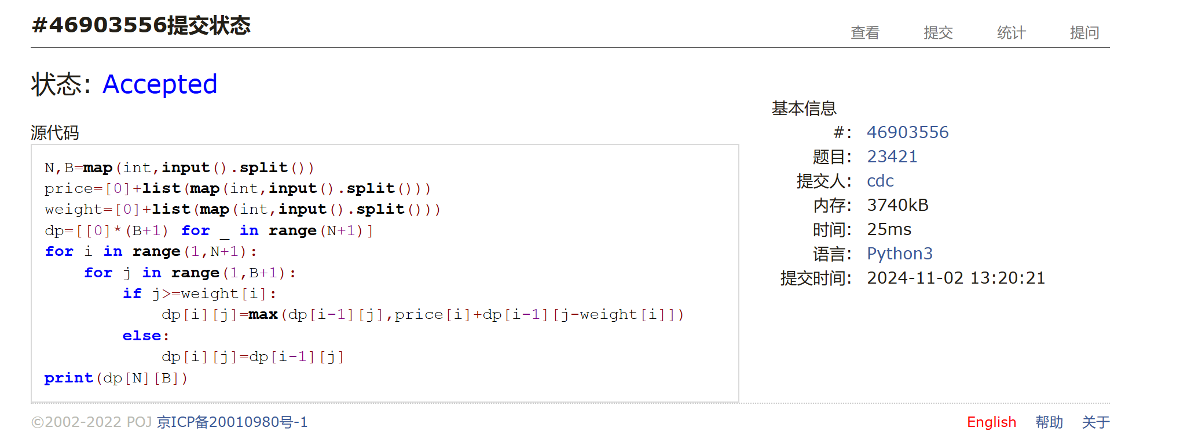

### 02754: 八皇后

dfs and similar, http://cs101.openjudge.cn/practice/02754

思路：跟全排列很像，但是由于我全排列是把n插进去做的导致这题完全没思路，看完题解勉强搞懂了，但是默写答案还是废了老大的劲

代码：

```python

def queen(nums,result,ans):

if len(result)==8:

ans.append(result.copy())

return

for i in range(8):

if nums[i]:

judge=1

for j in range(len(result)):

if abs(nums[i]-result[j])==abs(len(result)-j):

judge=0

break

if judge:

result.append(i+1)

nums[i]=False

queen(nums,result,ans)

nums[i]=i+1

result.pop()

return

n=int(input())

nums=[1,2,3,4,5,6,7,8]

ans=[]

queen(nums, [], ans)

for i in range(n):

b=int(input())

print(*ans[b-1],sep='')

```

代码运行截图 <mark>（至少包含有"Accepted"）</mark>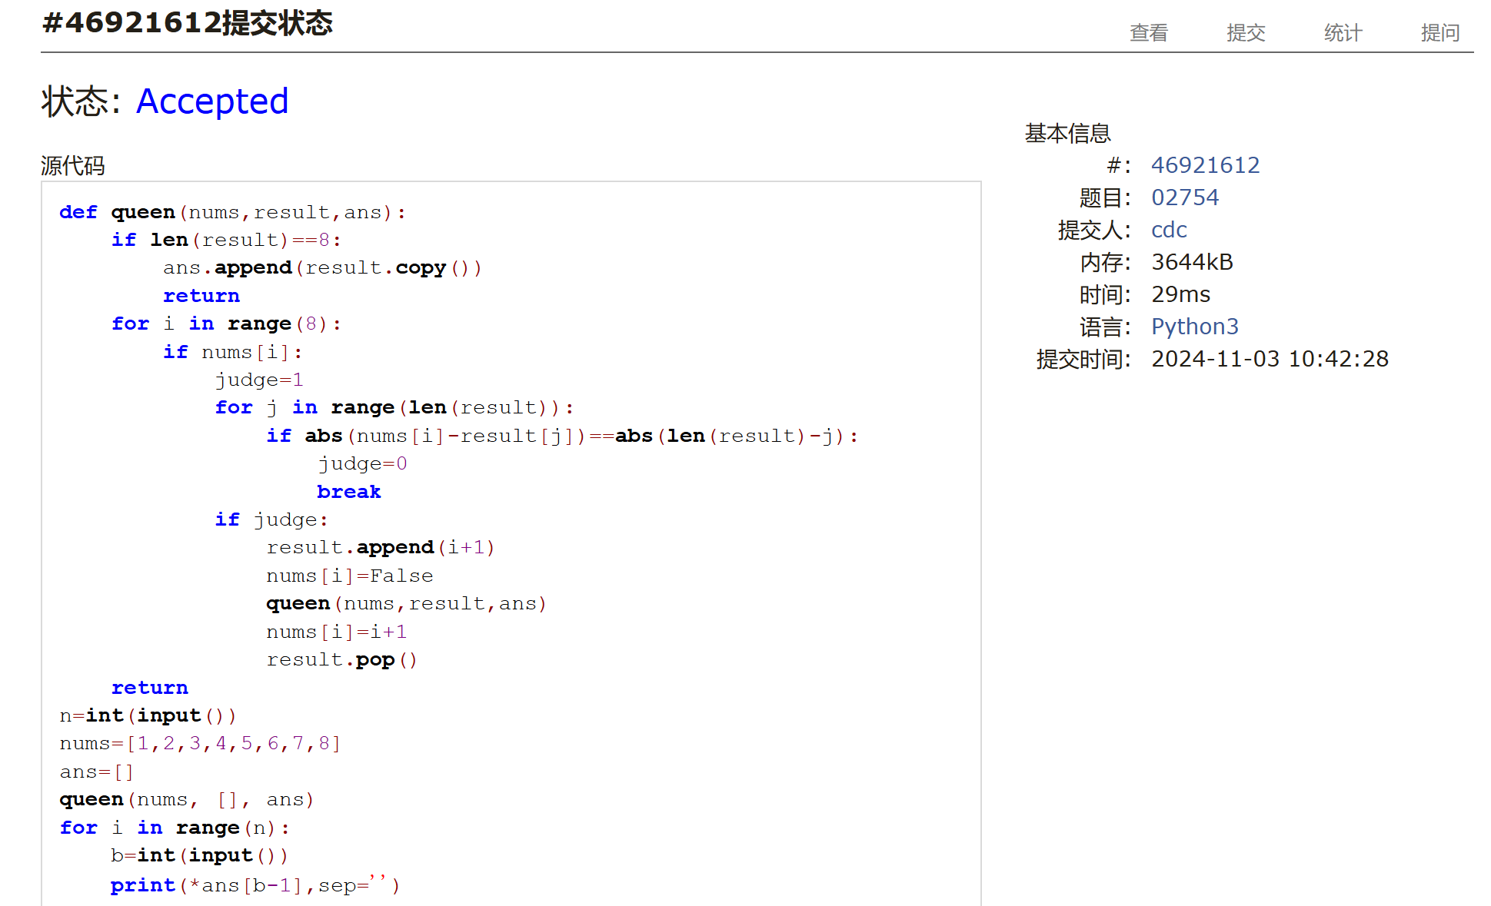

### 189A. Cut Ribbon

brute force, dp 1300 https://codeforces.com/problemset/problem/189/A

思路：一开始一直搞不懂怎么能确保输出一个恰好切成符合条件的答案，看了题解之后才明白只要将初始值设置的足够小就行了，不能完整切好的永远都会是负数

代码：

```python

n,a,b,c=map(int,input().split())

dp=[0]+[-114514]*n

for i in range(1,n+1):

for j in {a,b,c}:

if i>=j:

dp[i]=max(dp[i],dp[i-j]+1)

print(dp[n])

```

代码运行截图 <mark>（至少包含有"Accepted"）</mark>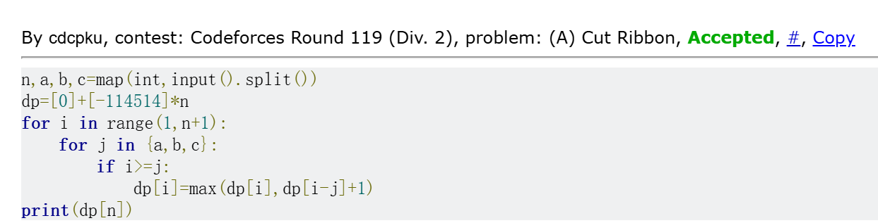

## 2. 学习总结和收获

<mark>如果作业题目简单，有否额外练习题目，比如：OJ“计概 2024fall ”每日选做 、CF、LeetCode、洛谷

等网站题目。</mark>

dp和递归都好难啊qaq，这周作业只有前两题不看答案会做，第一题还是因为课上讲过，第二题用的也不是什么好方法，后面四道都要看答案学思路，好崩溃啊啊啊啊啊啊啊啊啊啊啊啊啊啊，感觉期末要完蛋，先看看周四月考能考成啥样吧。。。